Контактное измерение температуры

Жидкостные стеклянные термометры делятся на палочные и на технические с вложенной шкалой.
Принцип действия жидкостных термометров основан на зависимости между температурой и объемом термометрической жидкости, заключенной в стеклянной оболочке.
Жидкостный термометр состоит из:

- стеклянной оболочки;
- капиллярной трубки;
- запасного резервуара;
- шкалы.
Термометрическая жидкость заполняет резервуар и часть капиллярной трубки. Свободное пространство в капилляре заполняется инертным газом или из него удаляется воздух.
Наибольшее распространение получили термометры с ртутным наполнением, что объясняется свойствами ртути находиться в жидком состоянии в широком диапазоне температур и не смачивать стекло, что позволяет использовать капилляры с небольшим диаметром канала (до 0,1 мм) и обеспечивать высокую точность измерения.

Стеклянные термометры в зависимости от назначения и области применения делятся на:
- образцовые (образцовыми измерительными приборами называются приборы, предназначенные для поверки других измерительных приборов);
- лабораторные.

Электронный лабораторный термометр

Характеристики электронного лабораторного термометра в первую очередь определяются первичным датчиком температуры (термопреобразователем).

Таблица 1

Технические характеристики датчиков (термопреобразователей)

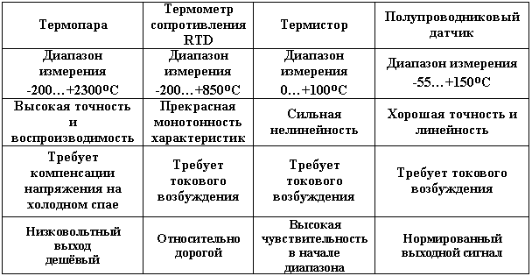

- терми́стор — полупроводниковый резистор, электрическое сопротивление которого существенно убывает с ростом температуры.
Для термистора характерны простота устройства, способность работать в различных климатических условиях при значительных механических нагрузках, стабильность характеристик во времени.
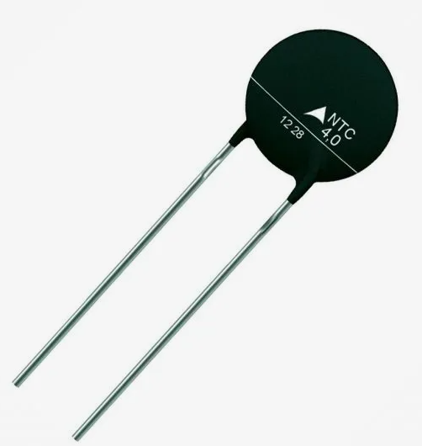
Рези́стор (англ. resistor, от лат. resisto — сопротивляюсь), — пассивный элемент электрической цепи, в идеале характеризуемый только сопротивлением электрическому току.
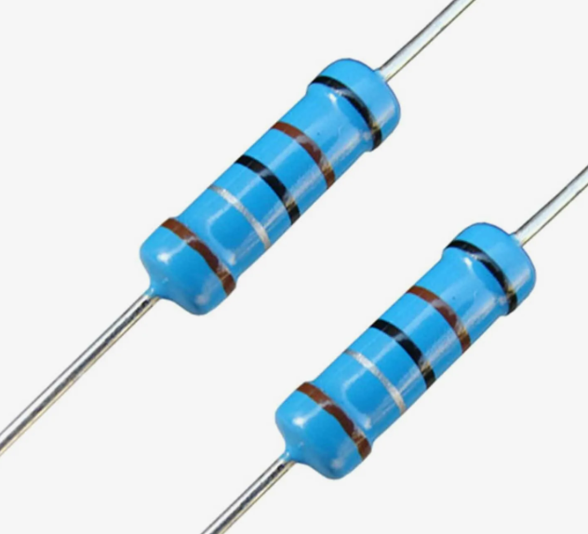
Терморезисторы изготовляют в виде стержней, трубок, дисков, шайб, бусинок и тонких пластинок преимущественно методами порошковой металлургии. Их размеры могут варьироваться в пределах от 1—10 мкм до 1—2 см (терморезисторы — сопротивление зависит от температуры).
Датчик – это специальное устройство, которое преобразует контролируемую величину в выходной сигнал, удобный для передачи на расстояние и воздействия на последующие элементы автоматической системы.
Датчик, сенсор (от англ. sensor) — термин систем управления, первичный преобразователь, элемент измерительного, сигнального, регулирующего или управляющего устройства системы, преобразующий контролируемую величину в удобный для использования сигнал.

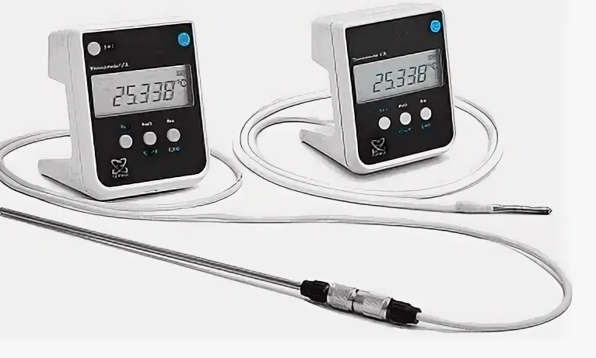
Рис. 4Электронный лабораторный термометр

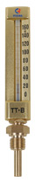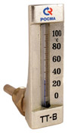  Рис. 5. Технические термометры (с вложенной шкалой, прямой и угловой, устанавливаются в специальных защитных чехлах-кожухах) | 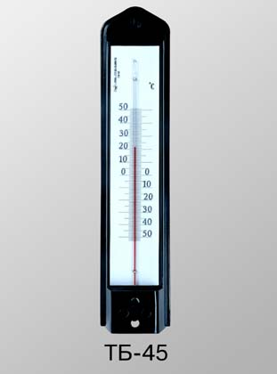  Рис. 6. Бытовой термометр

Метеорологические термометры – это группа термометров специальной конструкции, предназначенные для определения максимальной температуры за определенный отрезок времени в диапазоне температур от -70 до +85°С (для измерения температуры почвы, воды). | 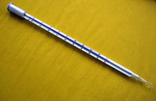  Рис. 7. Метеорологический термометр

Электроконтактные термометры

Для обеспечения позиционного регулирования и сигнализации в лабораторных и промышленных установках применяют специальные электроконтактные термометры двух типов:
- с постоянными впаянными контактами, которые обеспечивают замыкание и размыкание электрических цепей при одной, двух или трех заранее заданных температурах;
- с одним подвижным контактом (перемещается внутри капилляра с помощью магнита) и вторым неподвижным, впаянным в капилляр, что обеспечивает замыкание и размыкание электрической цепи при любом значении выбранной температуры.
Перемещающаяся в капилляре ртуть размыкает или замыкает цепи между контактами, к которым подводится напряжение постоянного или переменного тока.
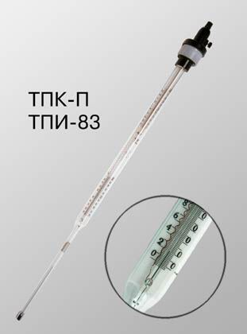 | 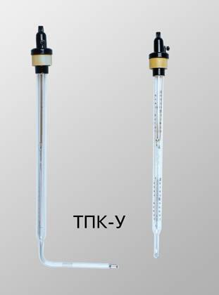

Рис. 8. Термометры электроконтактные
Таблица 2
Технические характеристики электроконтактных термометров
Марка | Диапазон измерения, °С |  | Описание
Марка | от | до | Описание
ТПК | -35 | +70 | Электроконтактный термометр прямой предназначен для сигнализации о достижении заданной температуры или поддержания любой температуры в пределах рабочей шкалы в различных установках.
ТПК | -35 | +70 | Электроконтактный термометр угловой предназначен для сигнализации о достижении заданной температуры или поддержания любой температуры в пределах рабочей шкалы в различных установках.

